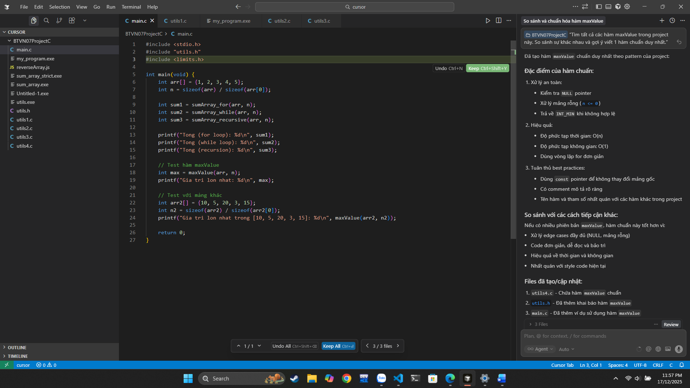

Đặc điểm của hàm chuẩn:
- Xử lý an toàn:
- Kiểm tra NULL pointer
- Xử lý mảng rỗng (n <= 0)
- Trả về INT_MIN khi không hợp lệ
- Hiệu quả:
- Độ phức tạp thời gian: O(n)
- Độ phức tạp không gian: O(1)
- Dùng vòng lặp for đơn giản
- Tuân thủ best practices:
- Dùng const pointer để không thay đổi mảng gốc
- Có comment mô tả rõ ràng
- Tên hàm và tham số nhất quán với các hàm khác trong project
So sánh với các cách tiếp cận khác:
Nếu có nhiều phiên bản maxValue, hàm chuẩn này tốt hơn vì:
- Xử lý edge cases đầy đủ (NULL, mảng rỗng)
- Code đơn giản, dễ đọc và bảo trì
- Hiệu quả về thời gian và không gian
- Nhất quán với style code hiện tại

